

**ČESKÝ VESLAŘSKÝ SVAZ**

**VESLAŘSKÁ ROČENKA**

**2012**

**Obsah :**

1. **Orgány ČVS**
2. **Vyznamenání v roce 2012**
3. **Reprezentovali nás v roce 2012**
4. **Mistři republiky pro rok 2012**
5. **Český pohár 2012**
6. **Ergometry**
7. **Realizace dotačních programů v roce 2012**
8. **Termínová listina 2012**

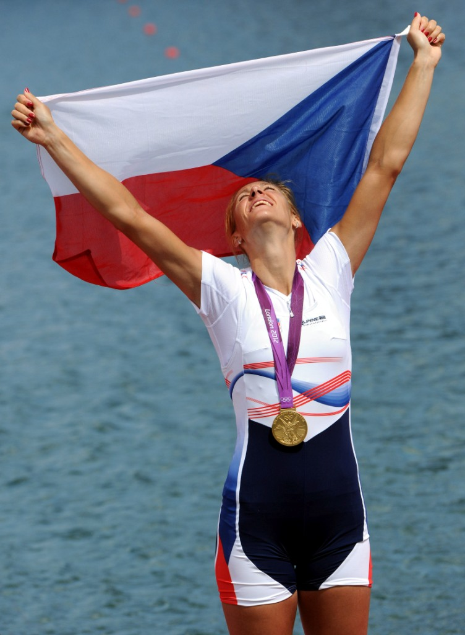

1. **Orgány ČVS v roce 2012**

**Předsednictvo ČVS do volební VH konané dne 8.12.2012**

Jiří Kejval předseda

Dušan Macháček místopředseda pro ekonomiku

Martin Kubrycht místopředseda pro sport

Zdeněk Pecka místopředseda za oblast Labe

Vladimír Burda místopředseda za oblast Vltava

Vladimír Vařeka místopředseda za oblast Morava

**Předsednictvo ČVS do volební VH konané dne 8.12.2012**

Jiří Kejval předseda

Petr Hlídek místopředseda pro ekonomiku

Dušan Macháček místopředseda pro sport

Zdeněk Pecka místopředseda za oblast Labe

Vladimír Burda místopředseda za oblast Vltava

Miroslav Možný místopředseda za oblast Morava

**Odborné komise**

Ferdinand Aleš předseda kontrolní komise do volební VH konané 8.12.2013

Michal Kurfirst předseda kontrolní komise od volební VH konané 8.12.2013

Vladana Tikalová předsedkyně disciplinární komise

René Vondrák předseda sportovně-technické komise

Arnošt Poisl předseda komise rozhodčích

Zdena Norková předsedkyně komise masters

Petr Janák předseda komise tělesně postižených

Michal Vabroušek předseda majetkové komise

Josef Lukš předseda komise akademického veslování

Jiří Poláček předseda komise nezávodního veslování

Vladimír Burda předseda přestupové komise

Jaroslav Starosta předseda společenské komise

**Zastoupení v mezinárodní veslařské federaci FISA**

Zdena Norková členka komise FISA Masters

Přemysl Panuška člen závodní komise FISA

**Sekretariát**

Josef Johánek generální sekretář

Přemysl Panuška ústřední trenér

Libor Kubrycht ústřední trenér mládeže

Naděžda Bučeková ekonomicko administrativní pracovnice

1. **Vyznamenaní v roce 2012**

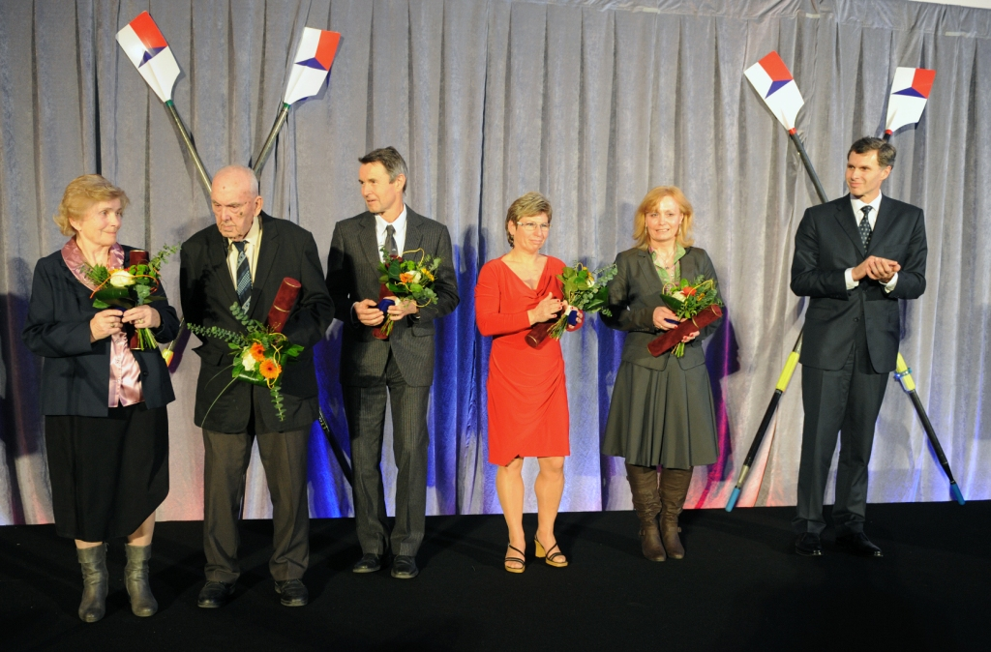

**Čestné uznání předsedy ČVS za vynikající zásluhy o veslařský sport**

Pavel Kolář

Zdeněk Vičík

**Čestný odznak ČVS**

Jiří Prepsl

Julie Suchá

Pavel Pokorný

Vladimír Burda

Pavla Svitáková

Karel Srb

Slavoj Mejzlík

**Čestná plaketa ČVS**

Miroslav Pauček

1. **Reprezentovali nás v roce 2012**

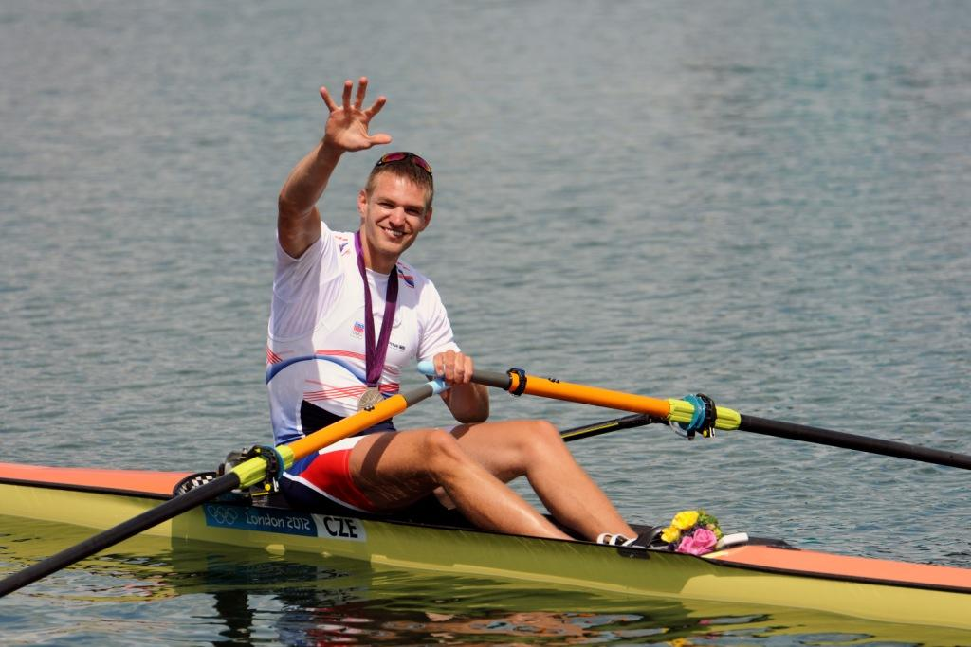

Rok 2012 byl ve znamení Olympijských her v Londýně. Pro české veslování to byl nejúspěšnější rok v historii, protože stříbrnou olympijskou medaili ve skifu mužů obhájil Ondřej Synek. Den nato získala přes zdravotní potíže po skvělém výkonu ve skifu žen Mirka Knapková zlato. Sedmé místo získal dvojskif žen sester Jitky a Lenky Antošových, na jedenáctém místě dojela čtyřka bez kormidelníka mužů lehkých vah a čtyřka bez kormidelníka mužů skončila třináctá. Česko obsadilo v bodování národů ve veslařských soutěžích OH v Londýně páté místo a současně bylo na této olympiádě nejúspěšnějším českým sportem !!

V srpnu se v bulharském Plovdivu konalo MS neolympijských disciplín, kde obsadila dvojka mez kormidelníka mužů lehkých vah Miroslav Vraštil, Jiří Kopáč sedmé místo. Na ME ve Varese získala osmiveslice mužů bronzovou medaili.

V Trakai se uskutečnilo Mistrovství světa do 23 let, kde početné výprava českých veslařů bojovala o přední umístění, medaili však žádná posádka nezískala.

I juniorské družstvo přiváží z vrcholných světových soutěží tradičně cenné kovy. V roce 2012 však juniorský tým zaznamenal obrovský úspěch. Celou sezónu kraloval skifu juniorů Michal Plocek z VK Slovácko. Po zisku zlaté medaile na ME na Bledu zvítězil i na MSJ v Plovdivu a ještě obsadil na seniorském ME vynikající sedmé místo. Další medaili z juniorského ME získala dvojka bez kormidelníka

Veslování patřilo v roce 2012 k nejúspěšnějším českým sportům. Výsledky nejen seniorské reprezentace, ale i mládežnických týmů jsou velkým příslibem i pro budoucnost českého veslováním.

**Olympijské hry 2012 - Londýn**

W1x 1. místo Knapková Miroslava, trenér Tomáš Kacovský

M1x 2. místo Synek Ondřej, trenér Milan Doleček

W2x 7. místo Antošová Jitka, Antošová Lenka, trenér Josef Lukš

LM4- 11. místo Vraštil Miroslav, Kopáč Jiří, Vetešník Ondřej, Vetešník Jan, trenér Rudolf Kopřiva

M4- 13. místo Horváth Michal, Podrazil Jakub, Bruncvík Milan, Klang Matyáš, trenér Blecha Petr

**Mistrovství světa 2012 neolympijských disciplín - Plovdiv**

LM2- 7. místo Vraštil Miroslav, Kopáč Jiří, trenér Rudolf Kopřiva

**Mistrovství Evropy 2012 - Varese**

M8+ 3. místo PILC Jan, JIRKA David, ALTMAN Kornel, HORVATH Michal, MELICHAR Petr,DOLECEK JR

Milan, PODRAZIL Jakub, KLANG Matyas,SUMA Martin, Blecha Petr

M4x 5. místo BUZRLA Petr,STERBAK Adam, BASL Martin, ANDRLE Jan,KUCERA Vit

M1x 7. místo PLOCEK Michal

W2- 7. místo STILLEROVA Martina,KOPECKA Kateřina,LUKS Josef

M2x 11. místo OUREDNICEK Petr,VITASEK Petr,VABROUSEK Michal

**Mistrovství světa do 23 let 2012 - Trakai**

W2- 4. místo STILLEROVA Martina,KOPECKA Kateřina,LUKS Josef

M4x 5. místo BUZRLA Petr,STERBAK Adam,BASL Martin,ANDRLE Jan, trenér KUCERA Vit

LM2- 6. místo HAJEK Jan,LORENC Matouš, trenér VABROUSEK Michal

M4- 10. místo KOLOC Jakub,PILC Jan,MELICHAR Petr,ALTMAN Kornel, trenér HEJDUSEK Oldřich

LW2x 12. místo NOVAKOVA Monika,VICHOVA Sára, trenér LUKS Josef

M2x 12. místo PAROULEK Jakub,RIMAK Vojtech, trenér KUCERA Vit

LM1x 13. místo SLAVIK Martin, trenér VABROUSEK Michal

W1x 13. místo CVANCAROVA Denisa, trenér KACOVSKÝ Tomáš

M1x 14. místo HUMPOLICEK Michal, trenér KUCERA Vit

LW1x 16. místo NENTVICHOVÁ Rachel, trenér NAVRÁTIL Jan

**Mistrovství světa juniorů 2012 - Plovdiv**

1x jři 1. místo Plocek Michal, trenér Šurý Milan

2- jři 5. místo Humpolec Michal, Nový Michael, trenér Navrátil Jan

4x- jky 11. místo Zapletalová Ivana, Konopová Tamara, Vařeková Alexandra, Šírerová Tereza, trenér Chorý Jan

1x jky 16. místo Žabová Lucie, trenér Žaba Zdeněk

2x jři 17. místo Vlček Sebastián, Král David, trenér Kubrycht Martin

4x- jři 18. místo Kolář Adam, Rybín Jakub, Hollas Ondřej, Klíma František, trenér Škvára Václav

**Mistrovství Evropy juniorů 2012 - Bled**

1x jři 1. místo Plocek Michal, trenér Šurý Milan

2- jři 3. místo Humpolec Michal, Nový Michael, trenér Navrátil Jan

1x jky 4. místo Žabová Lucie, trenér Žaba Zdeněk

4- jky 4. místo Malá Kristýna, Jirásková Mariána, Weissová Lucie, Heranová Luice, trenér Kappa Adam

4x- jky 4. místo Zapletalová Ivana, Žabová Anna, Vařeková Alexandra, Šírerová Tereza, trenér Žaba Zdeněk

8+ jři 4. místo Šimánek Jiří, Hellebrand Jaroslav, Pilc Vladimír, Šágr Miloslav, Havlíček Štěpán, Starnovský Jakub, Valsa Václav, Bejblík Jan, korm. Kučera Jiří, trenér Škvor Petr

2- jky 5. místo Meuerová Sára, Kupková Johana, trenér Podrazil Martin

4 – jři 6. místo Hodrment Marek, Omelka Martin, Vodinský Jan, Šum Hubert, trenér Atarsia Zuzana

4x- jři 6. místo Kolář Adam, Rybín Jakub, Hollas Ondřej, Klíma František, trenér Škvára Václav

2x jři 8. místo Vlček Sebastián, Král David, trenér Kubrycht Martin

2x jři 10. místo Dvořáková Eliška, Nebáznivá Žaneta, trenér Krumpholc Jan

1. **Realizace dotačních programů v roce 2012**

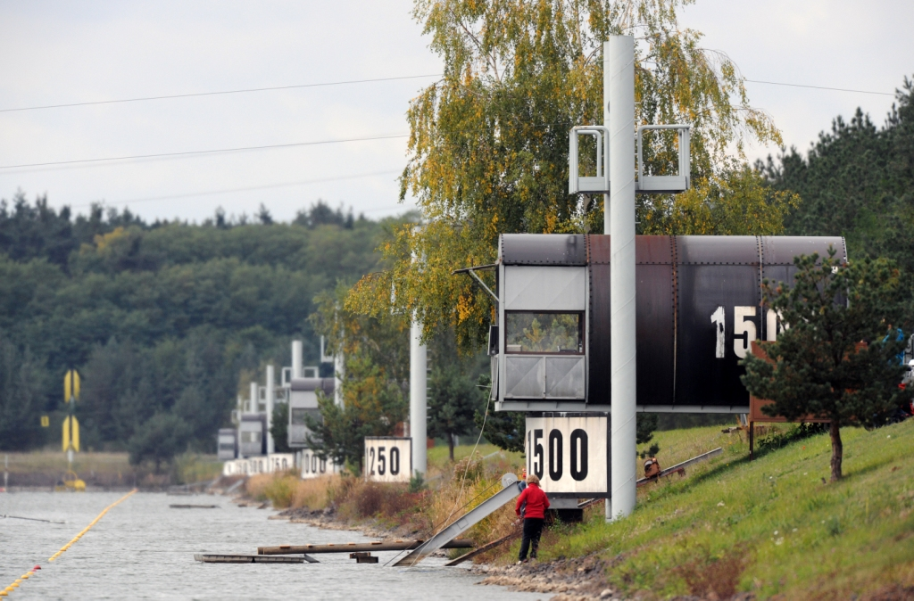

Českému veslařskému svazu ( dále jen ČVS) se poměrně úspěšně daří čerpání z dotačních programů MŠMT. Díky úspěšnosti veslařských posádek na mistrovstvích světa a Evropy se i v roce 2012 podařilo udržet vysoký počet kvalifikovaných reprezentantů, což je jedno z nejdůležitějších hledisek pro financování reprezentace z  **Programu I Státní reprezentace ČR**. Pro rok 2012 byla ČVS ve smyslu rozhodnutí MŠMT přidělena dotace ve výši **10.627.800,- Kč**. 10627800

**Program II Sportovně talentovaná mládež** spojuje dřívější programy Talentovaná mládež, Sportovní střediska a Sportovní centra mládeže. Pro rok 2012 obdržel ČVS ve smyslu rozhodnutí MŠMT částku ve výši **5.646.100,- Kč**.

Vlastní činnost sekretariátu ČVS byla financována z prostředků MŠMT - **Program V Organizace sportu**. Výše této neinvestiční dotace činila pro rok 2012 částku **9.050.800,- Kč**. Část těchto finančních prostředků z tohoto programu ve výši **5.294.451,- Kč** věnoval Český veslařský svaz na projekt podpory nejmladších veslařů a získávání nových členů „Přijď veslovat“. Tyto finanční prostředky byly určeny zejména na odměny dobrovolných trenérů mládeže od 11 do 15 let a dále na materiálové zajištění pro nejmladší veslaře. Výsledkem bylo zvýšení členské základny veslařů ve věku od 10 do 14 let o 100% !!

Údržba sportovního areálu v Račicích byla realizována jak z vlastních prostředků ČVS, tak i z prostředků z **Programu IV. MŠMT – Údržba a provoz sportovních zařízení**. Pro rok 2012 byly pro ČVS z tohoto programu vyčleněny prostředky ve výši **658.000,- Kč**, spoluúčast ČVS byla ve výši **284.780,- Kč**. Z těchto prostředků byla financována oprava závodní dráhy Albano, údržba lan, výměna bójek, sekání trávy v areálu a údržba zeleně a opravy plat.

V roce 2012 získal ČVS i dvě investiční dotace MŠMT. Jednou z nich byly prostředky na nákup sestavy veslařských trenažérů s komunikačním software v celkové hodnotě **450.000,- Kč**.

Druhou investiční dotací MŠMT byla částka ve výši **6.181.454,- mil. Kč** na realizaci IV. etapy zázemí pro závody a trénink.

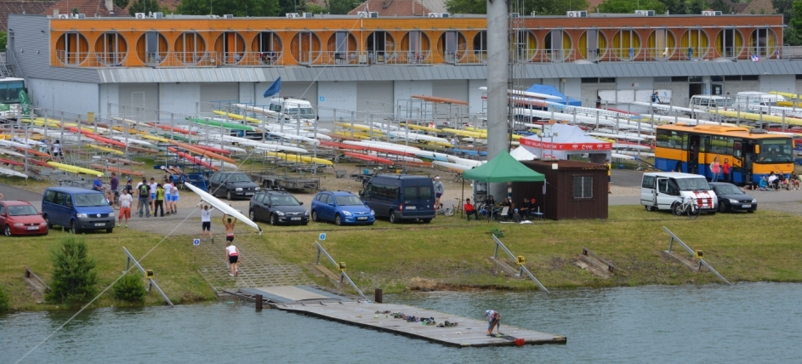

1. **Termínová listina 2012**

